

REQUERIMENTO Nº __443_/2012

De Informações

*“Quanto á realização de serviços de limpeza, desassoreamento e contenção de erosão no trecho do Ribeirão dos Toledos margeados pela Rua Itaúna no Bairro Icaraí”.*

**Considerando-se** que, em recente visita aos moradores do Bairro Icaraí, Batagim e São Joaquim, este vereador foi questionado por munícipes, solicitando providencias quanto ao serviço de manutenção e limpeza deste local.

Este local tem oferecido muito risco a população, inclusive com a queda de uma pessoa, no local é fácil observar o grande numero de crianças que brincam próximo ao Ribeirão.

Pode ser notado que varias arvores correm o risco de caírem, como ocorreu varias vezes;

**REQUEIRO** à Mesa, na forma regimental, depois de ouvido o Plenário, oficiar ao Senhor Prefeito Municipal, solicitando-lhe as seguintes informações:

1. É de conhecimento desta administração mal estado de conservação deste local? Caso negativo, informar ao setor competente.
2. É possível promover estes serviços?
3. Existe algum cronograma de serviços?
4. Quais serviços estão sendo feitos no referido Ribeirão?
5. É possível a colocação de sistema de contenção de erosão?
6. É possível a colocação de placa orientando sobre o perigo de queda?
7. Quando se dará o início dos serviços de manutenção e melhorias?
8. Existem estudos para uma ampla reforma do local?
9. Outras informações que julgarem necessárias.

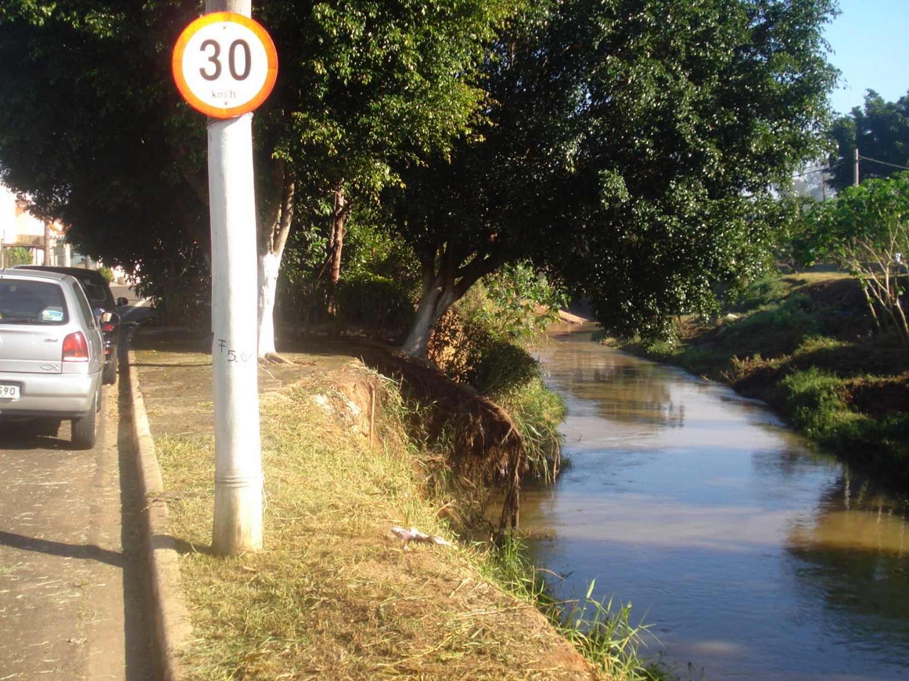

(Folha 02 – Requerimento de informações nº 443/2012).

Plenário “Dr. Tancredo Neves”, em 25 de Julho de 2012.

**ZECA GONÇALVES**

- Vereador PC do B -